**ROS-analyse**

**Kommundelplan Bryne sentrum 2024-2035**

**22.01.2016, revidert oktober 2024**



Innhold

1. Risiko- og sårbarhetsanalyse (ROS-analyse) 3

2. Datagrunnlag og vurdering 5

3. ROS pr delområde 6

### Risiko- og sårbarhetsanalyse (ROS-analyse)

Etter §4-3 i Plan- og bygningsloven skal kommunen, ved utarbeidelse av planer for utbygging, påse at risiko- og sårbarhetsanalyse gjennomføres for planområdet. Risiko uttrykker den fare som uønskede hendelser representerer for mennesker, miljø, økonomiske verdier og samfunnsviktige funksjoner. Risiko er et resultat av sannsynligheten for, og konsekvensene av uønskede hendelser. Sårbarhet er et systems evne til å fungere og oppnå sine mål når det utsettes for påkjenninger. Metoden som brukes ved gjennomføring av risiko- og sårbarhetsanalysen er basert på DSBs veileder for kommunale risiko- og sårbarhetsanalyser.

*Kartlegging av mulige uønskede hendelser*

ROS-analysen er utarbeidet av en gruppe bestående av representanter fra kommunen (plansjef, beredskapskoordinator, kommuneoverlegen og SLT-koordinator), politiet og brannvesenet. Revideringen er gjort i samarbeid med avdeling for Kommunal teknikk og miljørådgiveren i Time kommune.

*Vurdering av årsaker til at en uønsket hendelse inntreffer*

Mulige årsaker til hendelsene er kartlagt. Årsakene kan være enkeltstående risikomomenter eller kombinasjoner av ulike forhold, slik som menneskelig svikt, organisatorisk svikt, teknisk svikt, samt ytre påvirkning (f. eks. naturkatastrofer).

Sannsynlighetsvurdering

Etter å ha kartlagt hva som kan forårsake de uønskede hendelsen har vi vurdert sannsynligheten for at hendelsen vil inntreffe og konsekvensene dersom den inntreffer.

Sannsynligheten rangeres etter forventet frekvens, ved bruk av kategoriene nedenfor: 1. Lite sannsynlig: Hendelsen forekommer svært sjelden, eller er ikke kjent fra tilsvarende situasjoner/forhold.

1. Mindre sannsynlig: Kan skje; ikke usannsynlig.
2. Sannsynlig: Kan skje av og til; periodisk hendelse.
3. Svært sannsynlig: Kan skje regelmessig; forholdet er kontinuerlig tilstede.

Konsekvensene rangeres etter skadeomfang:

1. Ufarlig: Ingen person- eller miljøskader, systemet settes midlertidig ut av drift - uten brudd på samfunnsviktige funksjoner.
2. En viss fare: Få/små person- eller miljøskader, systemet settes midlertidig ut av drift – brudd på samfunnsviktige funksjoner dersom det ikke finnes reservesystemer/ alternativer.
3. Farlig: Alvorlige/behandlingskrevende person- eller miljøskader, driftstans i flere døgn.
4. Katastrofal: Personskade som medfører død eller varig mén, mange skadede, langvarige miljøskader, systemet settes ut av drift over lengre tid - andre systemer rammes midlertidig.

*Systematisering av kartlagte forhold*

Sannsynlighet og konsekvenser gir til sammen et uttrykk for risikoen som en hendelse representerer. For en systematisering av disse forholdene kan man benytte en risikomatrise,

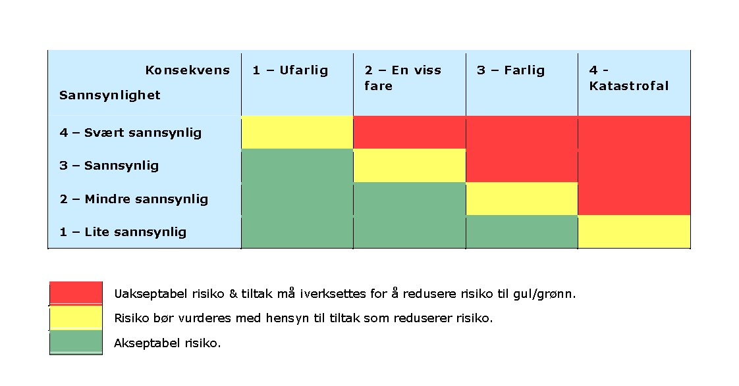

*Fig 1: Risikomatrise basert på DSBs veileder for kommunale risiko og sårbarhetsanalyser.*

**Mulige konfliktreduserende tiltak**

Mulige konfliktreduserende tiltak er tiltak som medfører at ulempene som følger av tiltakets utbygging og drift, eller implementering av planen, reduseres eller elimineres. I motsetning til prosjektkonsekvensutredning, er det ikke mulig å foreslå konkrete og praktisk tiltak som f.eks støyskjerming. Mulige konfliktreduserende tiltak i kommuneplansammenheng er de tilgjengelige virkemidlene i planens arealdel for å redusere konsekvenser, nemlig endringer i arealavgrensning og krav i planbestemmelser. Disse tiltakene vil sikre at mulige konsekvenser påvist i konsekvensutredningen ivaretas og usikkerhet knyttet til enkelte utbyggingsområder reduseres.

I utredningsskjemaene for de enkelte områdene vises det til behov for konfliktreduserende tiltak (V - behov for tiltak / IA – ikke aktuelt eller ingen tiltak anbefalt). Det siste trinnet i utredningsprosessen har vært en vurdering av hvilken konsekvens og risiko utbygging forventes å innebære og hvilke krav som må stilles i planbestemmelser eller i handlingsprogrammet. En hensynssone vil kunne redusere forventet konsekvens, men for det meste er analysen utført på bakgrunn av grovskissede utbyggingsplaner, slik at mer spesifikke konsekvenser og tiltak ikke er vurdert.

### Datagrunnlag og vurdering

En vurdering over datausikkerhet tilknyttet hvert utredningstema gis i tabellen under. Detaljeringsgraden som legges til grunn i denne vurderingen er tilpasset utredningens strategiske nivå.

I starten av planarbeidet har vi foretatt en kartlegging av hva som kunne være mulige uønskede hendelser i sentrum, dvs. hendelser som kan representere en fare for menneskers liv og helse, miljø, økonomiske interesser og samfunnsviktige funksjoner. Disse hendelsene kan være naturskapte (flom, ekstremvær), menneskeskapte (villede eller ikke villede handlinger), eller virksomhetsrelaterte. Til grunn for kartleggingen ligger bl. a. data fra NVE og NGU, KLIF og bestilte eller kommunens egne kartlegginger (trafikkanalyser, flomveier, barnetråkk mm). Mot slutten av planprosessen (til 1. gangsbehandling ved 2.høringsrunde) er ROS-en formelt utarbeidet.

Revidering av sentrumsplanen, Kommunedelplan for Bryne sentrum 2024-2035, er en avgrenset revidering som i all hovedsak omhandler 2 tema: overvannshåndtering og ny parkeringsstrategi, inkludert utarbeiding av en gatebruksplan.

I forbindelse med tema overvann er det utarbeidet et fagnotat «Overvannshåndtering». Fagnotatet er basert på Rapport «Overvann Bryne - Hydrauliske beregninger med konsept for oppgraderingstiltak, Dr. Blasy – Dr. Øverland», datert 1.12.2020. DR. Blasy/Dr. Øverland har gjort detaljerte beregninger og resultatene avviker fra Multiconsult sin kartlegging i forbindelse med KDP Bryne sentrum 2015-2026, samt med aktsomhetskartet til NVE.

Til parkeringsstrategien er det utarbeidet et fagnotat «Parkering og gatebruksplan». Gatebruksplanen baserer seg på rapporten «Gatebruksplan for Bryne – Prinsippavklaringer», Norconsult 19.04.2018.

I tillegg er det geografiske området til sentrumsplanen redusert, i tråd med Kommuneplanens arealdel 2018-2030.

Bestemmelsene om handtering av overvann har blitt justert slik at det for områdene i et begrenset område, nærmest resipienten, kan vurderes en noe justert 3-trinnsstratgi, hvor overvannet, som trinn 2, ikke fordrøyes men ledes sikkert til vassdrag.

Planteksten er oppdatert i tråd med faktiske forhold, bl.a. godkjente reguleringsplaner. Revidering av kommunedelplanen har ikke ført til endringer i areaformål, kun til endringer i bestemmelsene og enkelte temakart.

Delområdene er gjennomgått på nytt. Hvor aktuelt er faktaopplysningene oppdatert. I risikoanalysen er det spesifisert om eventuelle hendelser har lav-høy sannsynlighet og lav-høy konsekvens. Gjennomgangen har, utover temaene overvannshåndtering og forurensning, ikke avdekket endrede forhold som gir et annet risiko- og sårbarhetsbilde enn ROS-analyse datert 19.08.2016.

### ROS pr delområde

Planforslaget har forholdsvis få vesentlige formålsendringer, de fleste gjelder tilpassing fra formålene i PBL 1985 til formålene jf. PBL 2008. Innholdet i disse endringene er ikke vesentlige.

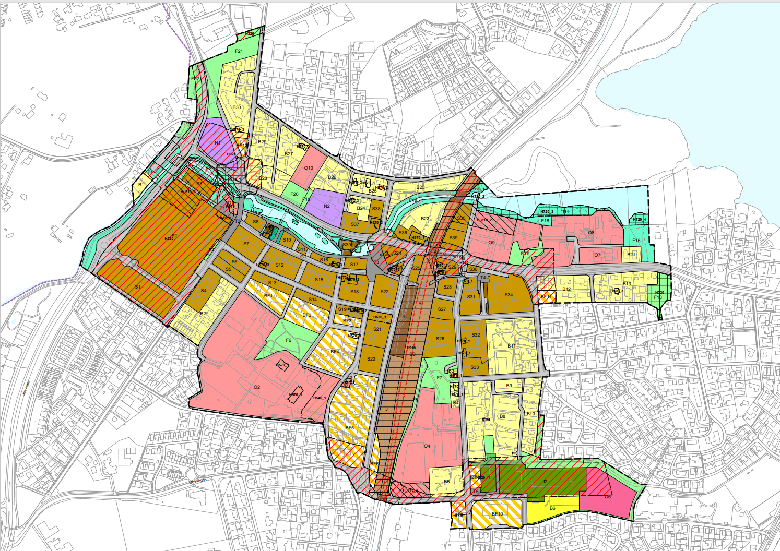

*Fig 2 Kommunedelplan for Bryne sentrum 2024-2035*

Byens topografi er utfordrende med tanke på å få til god bokvalitet (sol/skygge), samt å oppnå ønsket /mål om en effektiv, høy arealutnytting i sentrum nær kollektiv knutepunktet.

Utviklingen har ikke stått stille og flere kvartaler er mer eller mindre transformert fra industriområdene fra før 1950-tallet til bolig-, kontor og handelsområder. En vurdering av hvilket transformasjons-/fortettingspotensialet som er igjen vises på kartet nedenfor.

For å kunne utrede og beskrive konsekvensene av planforslaget er planområdet delt opp i flere delområder. Delområdene er basert på den historiske utviklingen til Bryne.

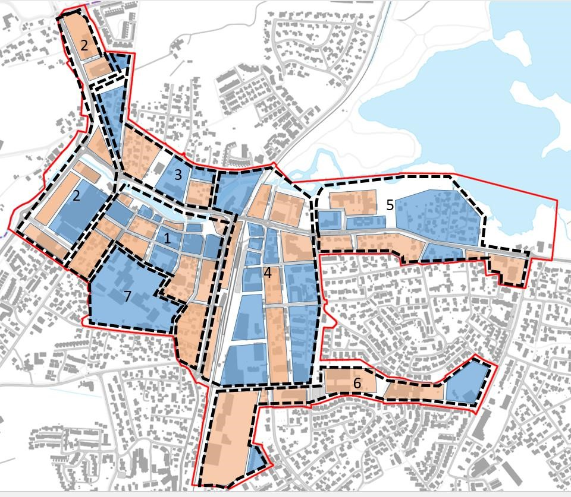

Kvartaler

som vurderes å ha liten/ingen potensial for fortetting/transformasjon

Kvartaler

som vurderes å ha fortettings-/transformasjonspotensial

*Fig 3: Transformasjons- og fortettingspotensialet og inndeling utredningsområder*

|  |  |
| --- | --- |
| **Delområde 1** | Kart formål *KDP Bryne sentrum 2024-2035*      kart transformasjonspotensial |
| Delområde 1 er den delen av Bryne sentrum hvor kvartalsstrukturen (regulering fra 1925) er mest synlig, og best bevart.  Kvartalene er, med noen få unntak, små (mellom 1500m2-7500m2).  Vegbreddene varierer fra 8m -12,5 m.  Byrommene er ikke overalt godt definert, med f.e. noen åpne og ubebygde arealer.  Fortettingspotensialet er i utgangspunktet til stede i de oransje kvartalene, men anses i noen av kvartalene likevel å være begrenset på grunn av både eldre bevaringsverdige og nyere eksisterende boligbebyggelse. Maks høyde i gjeldende plan er stort sett begrenset til maks 3 etasjer, med inntrukket 4 etasje og dette videreføres i alle hovedsak. På vestsiden av Jernbanegata tillates noe mer høyde (sørlig del Meieritomta).    Unntak er område på østsiden av  Jernbanegata hvor en kan gå opp i høyden  uten at det gir de store negative konsekvensene for sol/skygge.    Helt sør i området kan det der eller ved siden av i området øst for veien lokaliseres et  (kontor)bygg  Sårbare elementer:   * flere kulturminner * Kulturmiljø, jf Regionalplan for kulturmiljø 2023-2035 |

###### Risiko- og sårbarhetsanalyse

|  |  |  |  |  |  |  |  |  |  |  |  |  |  |  |  |
| --- | --- | --- | --- | --- | --- | --- | --- | --- | --- | --- | --- | --- | --- | --- | --- |
| **Uønskede hendelser** | | **Beskrivelser/vurdering av sannsynlighet og konsekvenser** | **Sannsynlighet** | | | **konsekvens** | | **Risiko for tiltak** | | | **Forslag til forebyggende /skadebegrensende tiltak** | | | **Risiko etter tiltak** | |
| **Naturskapte hendelser** | | | | | | | | | | | | | | | | |
| **Flom/erosjon** | | Rapporten til Dr Blasy og Dr. Øverland viser et annet farebilde enn Multiconsult sin kartlegging i 2014. Ny oppdatert kunnskap legges til grunn.  Rapporten fra Blasy/Øverland viser følgende kritiske områder    I delområde 1 er det kun torget og bebyggelsen øst for torget som er vist som kritisk område. | | 3 | | | 3 | |  | | | Området vises med hensynssone H320 «Fareområde flomfare.  H320 Flaumfare  Omsynssone gjeld aktsomheitsområde for både flaum frå vassdrag og frå overvatn. Før godkjenning av nye tiltak innanfor sonen krevjast sakkyndig utgreiing av fare for flaum (flaumsone-kartlegging), omtale av eventuelle avbøtande tiltak og utredning av nedstrøms konsekvensar. Rapport «Overvann Bryne - Hydrauliske beregninger med konsept for oppgraderingstiltak, Dr. Blasy – Dr. Øverland, datert 1.12.2020» skal leggast til grunn.  26.2. Særskilt sårbare samfunnsfunksjonar skal vera sikra mot flaum med gjentaksintervall 1/1000, jf. TEK 10, § 7-2., samt jf Rapport «Overvann Bryne - Hydrauliske beregninger med konsept for oppgraderingstiltak, Dr. Blasy – Dr. Øverland, datert 1.12.2020».  26.3. Utgreiingar skal gjerast ved regulering. Utredning av fare for flaum skal følga NVE sin rettleiar «Veileder Sikkerhet mot flom (2022 eller seinare oppdateringar)». For allereie utførte utgreiingar må det vurderast om desse gir tilfredsstillande sikkerheit mot flaum, jf. rettleiaren og TEK17. Naudsynte sikringstiltak skal søkast om før eller som ein del av byggesaka for tiltaket, og vera utført seinast samtidig som utbygging finn sted  200-års flom, jf. TEK 10 § 7-2.    Bryne sentrum er i svært lite grad utsatt for flom fra Orrevassdraget/Frøylandsvatnet.  Overvannet renses ved bruk av sandfangere på de enkelte eiendommene i planområdet. | |  | |
| **Skred** | | **IA** | | |  |  | | | |  | |  |  | |
| **Ekstremvær, vindutsatt, nedbør** | | En tettere utbygging kan gi økt fare for vindtuneller.  Flomveikartlegging viser seks tiltaksområde. | | | 4 | **1** | | | |  | | Ekstremvær skal ha ekstra oppmerksomhet i anleggsfaser.    Ved utbygging i område vist på temakart 13, må tiltak avklares nærmere med kommunen.  Vindanalyser kreves ikke, kun ved bygninger 30% høyere enn gjennomsnitt, men svalganger tillates ikke. Beplanting kan redusere vind, viktig i handlegatene. «Blågrønn faktor» er innarbeidet. |  | |
| **Radon** | |  | | | **IA** |  | | | |  | | TEK 17 har krav til tiltak mot radon |  | |
|  | **Menneskeskapte og virksomhetsbaserte hendelser** | | | | | | | | | | | | | | | |
| **Storbrann** | | Nærliggende bygg, Dette innebærer både risiko for død, personskader og materielle skader. | | | 1 | **4** | | | |  | | Ny bebyggelse bygges stort sett med «ikke brannfarlig materiale» |  | |
| **Handtering**  **farlige stoffer** | | Ingen kjente virksomheter | | | 1 | **3** | | | |  | | **Generelt i forhold til veitrafikk** |  | |
| **Forurensning** | | Ingen spesielle/kjente virksomheter  – forurensing fra de enkelte eiendommene i sentrum hindres gjennom bruk av sandfangere | | | 1 | **3** | | | |  | | **Generelt i forhold til veitrafikk** |  | |
| **Samfunnsviktige funksjoner ute av drift -sårbare objekter** | | Ingen spesielt utsatte funksjoner | | |  |  | | | |  | |  |  | |
| **Terror og sabotasje** | | Torget og kinoen er viktige møteplasser/plass for festivaler | | | 1 | 4 | | | |  | |  |  | |
| **Fysisk ødeleggelse av kritisk infrastruktur** | | Ingen spesielt utsatte virksomheter | | |  |  | | | |  | |  |  | |
| **Trafikk-ulykker** | | Adkomst til Bryne skule og Bryne  ungdomsskule , kryss Reevegen/Storgata, Storgata/Jernbanegata og særlig kryss Meierigata/Saronsbrotet og Meierigata/Jernbanegata utsatt områder.  Jernbanegata ligger i grense med delområde 1 og 4.og har mange ulike trafikantgrupper . Fortauet langs Jernbanegata er smalt og mange biler kjører fort, jf. trygghetsvandringen 2014.  Ulykkestatistikken viser mange ulykker i området | | | 3 | 4 | | | |  | | Det er laget en gatebruksplan, jamfør handlingsprogrammet sentrumsplan 2015-2026.  Handlingsprogrammet til revidert sentrumsplan 2024-2035 viser høyt prioriterte tiltak i Reevegen/ Storgata, Jernbanegata og Ola Barkveds veg, samt sidegatene (gatene mellom Meierigata og Storgata). |  | |

|  |  |
| --- | --- |
| **Delområde 2** |  |
| I området, sør for Arne Garborgs veg ligger kjøpesentert M44, Felleskjøpet og et annet område med detaljhandel. Reguleringsplan for utvidelse av M44, inkludert flytting av en rundkjøring, er under arbeid. Transformasjonspotensiale, ikke minst til plasskrevende virksomheter, som ønsker en lokalisering i/nær sentrum, samtidig som de er avhengige av å være nær en fylkesveg mog gode adkomstmuligheter  Nord for Arne Garborgs veg ligger en bensinstasjon. Området er redusert ved at Bryne Kro og Morenefaret ikke lenger inngår i sentrumsplanen.  Sårbare objekter:  Bryne Mølle  Kornmottaket |  |

**Risiko- og sårbarhetsanalysen:**

|  |  |  |  |  |  |  |  |  |  |  |  |  |
| --- | --- | --- | --- | --- | --- | --- | --- | --- | --- | --- | --- | --- |
| **Uønskede hendelser** | **Beskrivelser/vurdering av sannsynlighet og konsekvenser** | | **Sannsynlighet** | **konsekvens** | | | **Risiko før tiltak** | **Forslag til forebyggende /skadebegrensende tiltak** | | | **Risiko etter tiltak** | |
| **Naturskapte hendelser** | | | | | | | | | | | | |
| **Flom/erosjon** |  | | **4** | **4** | | |  | Området vises med hensynssone H320 «Fareområde flomfare.  Se omtale og forslag bestemmelsene §§ 26.1-26.3 omtalt under delområde 1.  Det er en reguleringsplan for utvidelse av kjøpesenter M44 under arbeid (plan 0552.00). Fare for flom vil bli håndtert i den. | | |  | |
| **Skred** | IA | |  |  | | |  | | |  |  | |
| **Ekstremvær, vind, nedbør** | I delområdet kan det etableres et høyhus. Høyhus kan skape vindturbulens. I forslag til reguleringsplan 0552.00 inngår ikke et høyhus.  I anleggsfasen risiko med vind knyttet til byggematerialer    12 mindre-større tiltakssoner jf. temakart 13 (flomveier) | | **3** | **2** | | |  | | | Må håndteres i reguleringsplanen |  | |
| **Radon** | **IA** | |  |  | | |  | | | TEK 17 har krav til tiltak mot radon |  | |
| **Menneskeskapte og virksomhetsbaserte hendelser** | | | | | | | | | | | | |
| **Storbrann** | Storbrann v/kjøpesenter M44 og bensinstasjonene vil innebærer risiko for død, personskader og materielle skader. Sannsynligheten for at hendelsen skjer vurderes som 1, og konsekvensen som 4 | | **1** | **4** | |  | | | M44 er fullsprinklet. Ligger gunstig med tanke på framkommelighet utrykningskjøretøy. | |  | |
| **Handtering**  **farlige stoffer** | Bensinstasjon ved Fv44/Fv506, Statoil –bensinstasjon i Reevegen - ingen endring ifht til dagens situasjon. | | **3** | **2** | |  | | |  | |  | |
| **Forurensning** | **IA** – forurensing hindres gjennom bruk av sandfangere på de enkelte eiendommene | | **1** | **3** | |  | | | **Generelt i forhold til vegtrafikk** | |  | |
| **Samfunnsviktige funksjoner ute av drift – sårbare objekter** | **IA** | |  |  | |  | | |  | |  | |
| **Terror og sabotasje** | Kjøpesentre på generelt grunnlag mulig terrormål. | | **1** | **4** | |  | | |  | |  | |
| **Fysisk ødeleggelse av kritisk infrastruktur** | IA | |  |  | |  | | |  | |  | |
| **Trafikkulykker** | Ulykkesstatistikken viser rundkjøringen Fv44/Fv 506 som ulykkesbelastet. 1 dødsulykke i 2024 i# Reevegen/Ag- vegsyklist) | **2** | | | **3** |  | | | Vil bli tatt hensyn tili i plan 0552.00 (utviding av M44 og fv.44) | | |  |

|  |  |
| --- | --- |
| **Delområde 3** | |
| Området vest for Bryne kyrkje har pr i dag boligbebyggelse, både eldre og nyligere etablert. Det er i utgangspunktet potensial for fortetting/transformasjon, men grunneiere har vist å ikke vært interessert i det. Øst for Bryne kyrkje ligger Jæren Hotell hvor reguleringsplan for utviding av hotellet og boligområdet som ligger bak nylig er vedtatt og dermed ikke har ytterligere utviklingspotensial. Bryne kyrkje og Jæren Hotell forvalter grøntdraget mot AG veg og er interessert i å se opparbeiding av området i sammenheng med videreutvikling av Fritz Røed parken.  Sårbare objekter   * Barnehage ve Bryne kyrkje * hotell * I øst ligger et kvartal med flere bevaringsverdige bygninger | *KDP Bryne sentrum 2024-2035* |

**Risiko- og sårbarhetsananalysen**

|  |  |  |  |  |  |  |  |  |  |  |  |
| --- | --- | --- | --- | --- | --- | --- | --- | --- | --- | --- | --- |
| **Uønskede hendelser** | **Beskrivelser/vurdering av sannsynlighet og konsekvenser** | **Sannsynlighet** | | **Konsekvens** | | **Risiko før tiltak** | | **Forslag til forebyggende /skadebegrensende tiltak** | | **Risiko etter tiltak** | |
| **Naturskapte hendelser** | | | | | | | | | | |  |
| **Flom/erosjon** | En del av området er utsatt for flom    Ingen tiltakssoner jf. temakart 13 (flomveier) | **4** | | **3** | |  | | Området vises med hensynssone H320 «Fareområde flomfare.  Se omtale og forslag bestemmelsene §§ 26.1-26.3 omtalt under delområde 1. | |  | |
| **Skred** | IA |  | |  | |  | |  | |  | |
| **Ekstremvær, vind, nedbør** |  | 3 | | 1 | |  | |  | |  | |
| **Radon** | NGU sitt kart om radon viser et lite område i delområdet hvor det er usikkerhet om radonforekomst | 2 | | 2 | |  | | Må vurderes jf TEK -17 | |  | |
| **Menneskeskapte og virksomhetsbaserte hendelser** | | |  | |  | |  | |  | |  |
| **Storbrann** | IA |  | |  | |  | |  | |  | |
| **Forurensning** | IA – forurensing hindres gjennom bruk av sandfangere på de enkelte eiendommene |  | |  | |  | |  | |  | |
| **Samfunnsvik-tige funksjoner ute av drift** | IA |  | |  | |  | |  | |  | |
| **Terror og sabotasje** | IA | 1 | | 3 | |  | |  | |  | |
| **Trafikkulykker** | AG veg svært trafikkert, ikke optimalt tilrettelagt for sykling (en side) – gangfelt.          Kartleggingen ifm trafikksikring viste manglende sikring for myke trafikanter langs «Solhøgda, men det har nylig blitt forbedret. | 2 | | 3 | |  | | Intensivbelysning skal etablerast i Arne Garborgs veg, jf Trafikksikringsplan. Det er etablert et ekstra fotgjengerfelt foran kirken og ny bru i Fritz Røed parken.  Det er utarbeidet en gatebruksplan som viser en mulighet for et separert sykkelveg og fortau, men tiltak på denne strekningen er vurdert til å kunne ha lavere prioritet enn andre prosjekt i sentrum. | |  | |

|  |  |
| --- | --- |
| **Delområde 4** | *KDP Bryne sentrum*  *2024-2035 – justert etter høringen*  *Områdene som vurderes å ha mest transformasjonspotensiale er vist i rødt* |
| **Området langs/ mellom jernbanen og Hetlandsgate og omegn**  Området øst for jernbanen og sør for Arne Garborgs veg var opprinnelig et industriområde, men har siden gjennomgått en betydelig transformasjon. Kvartalene er en del større enn på vestsiden av jernbanen. Området øst for jernbanen og sør for AG veg huser høghuset Forum Jæren, Garborgsenteret/bibliotek, nye Bryne vgs og nytt politihus. I tillegg finnes det tjenestetilbud innen helse. Vest for jernbanen og nord for Arne Garborgs veg ligger rådhuset.  Området til Jernbaneverket mellom jernbanen og Jernbanegata vurderes å ha et transformasjonspotensiale, men så lenge driftsbasen vil ikke dette kunne bli realisert.Nordvestre og sørøstre områdene er (nylig) ferdig utbygd.  **Sårbare objekt**   * **Videregående skole** * **Jernbanestasjon og -linje** |

**Risiko- og sårbarhetsanalyse**

|  |  |  |  |  |  |  |  |  |  |  |  |  |
| --- | --- | --- | --- | --- | --- | --- | --- | --- | --- | --- | --- | --- |
| **Uønskede hendelser** | **Beskrivelser/vurdering av sannsynlighet og konsekvenser** | **Sannsynlighet** | | | | **Konsekvens** | **Risiko før tiltak** | | | **Forslag til forebyggende /skadebegrensende tiltak** | | **Risiko for tiltak** |
| **Naturskapte hendelser** | | | | | | | | | | | | |
| **Flom/erosjon** | Rapporten til Dr Blasy og Dr. Øverland viser et annet farebilde enn Multiconsyult sin kartlegging i 2014 som viste at  nordre del av delområdet kunne bli noe utsatt for 200-årsflom.  Ifølge ny oppdatert kunnskap er Multuconsult sin utredning helt urealistisk , Ny kunnskap legges til grunn.  Overvann er håndtert i plan 0550.00 |  | **3** | | | **3** |  | | Den nordlige og sørlige delen av området vises med hensynssone H320 «Fareområde flomfare».  Se omtale og forslag til bestemmelsene §§ 26.1-26.3 omtalt under delområde 1. | | |  |
| **Skred** | IA |  |  | | |  |  | |  | | |  |
| **Ekstremvær, vind, nedbør** | I delområdet Vest for jernbanen og nord for AG veg (inngangen Sandtangen) kan det etableres et høyhus. Høyhus kan skape sterk vindturbulens. Også i anleggsfasen risiko med vind knyttet til løse byggematerialer.    Flomvegkartlegging (temakart nr.  13 ) viser 11 mindre/større tiltakssoner |  | **3** | | | **2** |  | | Ekstremvær skal ha ekstra oppmerksomhet i anleggsfaser.    Ved utbygging i område vist på temakart 13, må tiltak avklares nærmere med kommunen.  Vindanalyser kreves ikke, kun ved bygninger 30% høyere enn gjennomsnitt. Svalganger tillates ikke. Beplanting kan redusere vind, viktig i handlegatene.  «Blågrønn faktor» er innarbeidet. | | |  |
| **Radon** | **IA** |  |  | | |  |  | |  | | |  |
| **Menneskeskapte og virksomhetsbaserte hendelser** | | | | | | | | | | | | |
| **Storbrann** |  | | | 1 | 4 | | |  | | | **Brann i vgs – skolen har beredskapsplaner- me brann vil aldri helt kunne utelukkes** |  |
| **Forurensning** |  | | | **1** | **3** | | |  | | | **Generelt i forhold til vegtrafikk** |  |
| **Samfunnsviktige funksjoner ute av**  **drift** | Skole ute av drift | | | 1 | 3 | | |  | | | Bryne vgs |  |
| **Terror og sabotasje** |  | | | 1 | 4 | | |  | | | Kommunen og Bryne vgs samarbeider om beredskap- og krisehåndtering |  |
| **Fysisk ødeleggelse av kritisk infrastruktur** | Jernbanelinje | | | 1 | 3 | | |  | | |  |  |
| **Trafikkulykker** |  | | | 2 | 3 | | |  | | | Trafikk fra ny utbygging (også fra andre (del)områder - styres hvor mulig ut av sentrum, ikke gjennom sentrum.  Holdningsskapende arbeid mot vgs og ungdomsskoler, i samarbeid JBV  Ulykke på jernbanespor vil alltid kunne skje |  |

|  |  |  |  |
| --- | --- | --- | --- |
| **Delområde 5** |  | *KDP Bryne sentrum 2024-2035* |  |
| **Sivdamområdet og eldre boligområde**  Nordvest i delområdet ligger  Sivdamsheimen. Øvrige området er eldre boligområder. Boligområdet nord for Arne Garborgs veg er et eldre boligområde med villabebyggelse hvor det vurderes å være lite fortettings-  /transformasjonspotensiale.  I øst - sør for AG veg ligger et område med nærbutikk og nærservice funksjon.  Vest for det område ligger et næringsareal med lav utnytting og som vurderes å ha et stort transformasjonspotensial. Boligområdet mot vest er delvis under regulering. De mest vestre boligområdene vurderes å ha transformasjonspotensial. Her foreligger det ikke planer om regulering.  **Sårbare objekt:**   * **Sivdamheimen** * **Branstsasjon** |
| *Områdene som vurderes å ha mest transformasjonspotensiale er vist i rødt* |
|  |

**Risiko- og sårbarhetsanalysen**

|  |  |  |  |  |  |  |  |
| --- | --- | --- | --- | --- | --- | --- | --- |
| **Uønskede hendelser** | **Beskrivelser/vurdering av sannsynlighet og konsekvenser** |  |  | **Risiko for tiltak** |  | **Forslag til forebyggende /skadebegrensende tiltak** | **Risiko etter tiltak** |
| **Naturskapte hendelser** | | | | | | | |
| **Flom/erosjon** | Rapporten til Dr Blasy og Dr. Øverland viser et annet farebilde enn Multiconsult sin kartlegging i 2014. Ny oppdatert kunnskap legges til grunn.    Ingen tiltakssoner jf, temakart 13 (Flomveier) | **3** | **3** |  | Området vises med hensynssone H320 «Fareområde flomfare.  Se omtale og bestemmelsene §§ 26.1-26.3 omtalt under delområde 1. | |  |
| **Skred** | **IA** |  |  |  |  | |  |
| **Brann** | Se under samfunnsviktige funksjoner |  |  |  |  | |  |
| **Ekstremvær, vind, nedbør** | Området er ikke kartlagt mht flomveier. Rørsystemet i området er for lite dimensjonert til å kunne  håndtere intensive nedbørsmengder. |  |  |  | IVAR utreder p.t. hvilke tiltak/forbedringer som må gjøres | |  |
| **Radon** | **IA** |  |  |  |  | |  |
| **Menneskeskapte og virksomhetsbaserte hendelser** | | | | | | | |
| **Storbrann** | Bensinstasjon ved Fv506/Kong  Håkons veg er ikke lenger del av sentrumsplanen, ligger utenfor planområdet.    Brann i Sivdamheimen. –  Brannstasjon på kort avstand | **1** | **4** |  | Institusjonen og bensinstasjonen har beredskapsplaner, men brann vil aldri helt kunne utelukkes. | |  |
| **Handtering**  **farlige stoffer** | Bensinstasjon ved Fv506/Kong  Håkons veg er ikke lenger del av sentrumsplanen, ligger rett utenfor planområdet.  Arne Garborgs veg er hovedveg (Fv) (men Brøytvegen (ringveg) kan nyttes  ingen endring ifht til dagens situasjon. | **1** | **3** |  |  | |  |
| **Forurensning** | IA – forurensing hindres gjennom bruk av sandfangere på de enkelte eiendommene |  |  |  |  | |  |
| **Samfunnsvik-tige funksjoner ute av drift**  **Sykehjem**  **(Sivdamheimen**  **)** | Omsorgssenteret på Kvernaland og JDPS som kan tjene som ‘’reserve’heim’’. | **1** | **3** |  |  | |  |
| **Fysisk ødeleggelse av infrastruktur** | **IA** |  |  |  |  | |  |
| **Trafikkulykker** | AG veg midt gjennom delområde –    Kryss Arne Garborgs veg/Veslemøyvegen ulykkesbelastet (syklister). | **2** | **3** |  | Intensivbelysning er etablert i AG – veg jf trafikksikringsplan.    Lysregulert fotgjengerfelt ved opparbeiding av nytt oppholdsareal – Sivdamparken bør vurderes. | |  |

|  |  |
| --- | --- |
| **Delområde 6** |   *KDP Bryne sentrum 2024-2035* |
| **Tidligere Time vgs og område til Bryne stadion og omegn**  Området Bryne stadion er tatt ut av sentrumsplanen.    Området til Rosseland skule er også (delvis) tatt ut av sentrumsplan-området. Det er etablert en storhall på deler av tomten til tidl. Time vgs, samt at reguleringsplan 0550.00 legger til rette for en svømmehall og et kontorbygg vest for Timehallen.  Sårbare objekt:  Idrettshall |

|  |  |  |  |  |  |  |
| --- | --- | --- | --- | --- | --- | --- |
| **Uønskede hendelser** | **Beskrivelser/vurdering av sannsynlighet og konsekvenser** |  |  | **Risiko før tiltak** | **Forslag til forebyggende /skadebegrensende tiltak** | **Risiko etter tiltak** |
| **Naturskapte hendelser** | | | | | | |
| **Flom/erosjon** | Rapporten til Dr. Blasy og Dr. Øverland viser et annet farebilde enn Multiconsult sin kartlegging i 2014. Ny oppdatert kunnskap legges til grunn.    1 tiltakssone jf. temakart 13 (flomveier) | 3 | 3 |  | Området vises med hensynssone H320 «Fareområde flomfare.  Se omtale og bestemmelsene §§ 26.1-26.3 omtalt under delområde 1. |  |
| **Skred** | IA |  |  |  |  |  |
| **Ekstremvær, vind, nedbør** | Ingen spesielle forhold | 1 | 3 |  |  |  |
| **Radon** | IA |  |  |  |  |  |
| **Menneskeskapte og virksomhetsbaserte hendelser** | | | | | | |
| **Storbrann** | Ingen spesielle farer | 1 | 1 |  |  |  |
| **Handtering**  **farlige stoffer** | IA |  |  |  |  |  |
| **Forurensning** | IA – forurensing hindres gjennom bruk av sandfangere på de enkelte eiendommene | 1 | 3 |  | Generelt i forhold til vegtrafikk |  |
| **Samfunnsviktige funksjoner ute**  **av drift** | IA |  |  |  |  |  |
| **Fysisk ødeleggelse av kritisk infrastruktur** | IA |  |  |  |  |  |
| **Terror og sabotasje** | IA | 1 | 3 |  |  |  |
| **Trafikkulykker** | Trafikksikkerhetsplan/Trygghetsvandring: Undergang jernbane ved Bryne stadion er svært utrygg for gåande og syklande.  Tralfavegen er trafikkbelastet. Er skoleveg til Bryne vgs og  Bryne barne-/ungdomsskole. |  |  |  | Fokus ved utvidelse av jernbanen bør være å få en undergang med tilstrekkelig bredde. Viktig med god belysning. Må ha fokus i arbeidet med KDP for dobbeltsporet og i gatebruksplanen (i sammenheng med tiltak ang Jernbanegata). |  |

|  |  |
| --- | --- |
| **Delområde 7** | *KDP Bryne sentrum 2024-2035*    *Områdene som vurderes å ha mest transformasjonspotensiale er vist i rødt* |
| **Skoleområde Bryne ungdomsskule og Geidahodne**  Nytt bygg har gitt en økning i elevkapasitet med 180 elever, slik at skolen totalt sett har fått kapasitet til 450 elever. Det er utarbeidet en områdeplan for hele skoleområdet rundt Geidahodne, inkludert tilgrensende park og trafikkareal i 2015.  Planforslaget tilrettelegger for videre bruk av området med samme formål som i dag. Reguleringsforslaget viderefører formål  offentlig tjenesteyting – undervisningsformål og offentlig grøntarealer – park.    For arealene som omfatter dagens idrettshall, Bryne U og Bryne skule foreligger det ingen konkrete planer for endret bruk.  Sårbare objekt:  Bryne barneskole  Bryne Ungdomsskole |

###### Risiko- og sårbarhetsanalyse

|  |  |  |  |  |  |  |  |
| --- | --- | --- | --- | --- | --- | --- | --- |
| **Uønskede hendelser** | **Beskrivelser/vurdering av sannsynlighet og konsekvenser** | **Sannsynlighet** | **Konskevens** | **Risiko før tiltak** | **Forslag til**  **forebyggende /skadebegrensende**  **tiltak** | **Risiko etter tiltak** | |
| **Naturskapte hendelser** | | | | | | | |
| **Flom/erosjon** | IA    1 tiltakssone jf. temakart 13 (flomveier) | **1** | **3** |  | . |  |  |
| **skred** | IA |  |  |  |  |  |  |
| **Ekstremvær, vind, nedbør** | Gamle trær som kan være fare for elever? |  |  |  | Skjøtsel av uteområdet |  |  |
| **Radon** | **IA** |  |  |  |  |  |  |
| **Menneskeskapte og virksomhetsbaserte hendelser** | | | | | | | |
| **Storbrann** | Skole – har fullsprinkling |  |  |  |  |  |  |
| **Handtering farlige stoffer** | IA |  |  |  |  |  |  |
| **Forurensning** | IA – forurensing hindres gjennom bruk av sandfangere på de enkelte eiendommene |  |  |  |  |  |  |
| **Samfunnsviktige**  **funksjoner ute av drift** | Skolen ute av drift | **1** | **3** |  |  |  |  |
| **Terror og sabotasje** | Bryne u skule – mulig gissel/terrorsituasjon | **1** | **4** |  | Kommunen har beredskapsplan for krisesituasjoner. Alle skolene skal ha  beredskapsplan for «skarpe hendelser» |  |  |
| **Fysisk ødeleggelse**  **av kritisk infrastruktur** | IA |  |  |  |  |  |  |
| **Trafikkulykker** | Trafikksikkerhetsplanen viser at det er mange trafikkfarlige  situasjoner i og i tilknytting til  skoleområdet | **3** | **3** |  | Reguleringsplan 0461.00 har hatt stor fokus på trafikksikkerhet. Et av tiltakene i den er å lage enveiskjørte veier. Ola Barkveds veg er tatt inn i handlingsprogrammet med høy prioritet. Trafikksikringstiltak bør gjennomføres. |  |  |